Liceo Particular Mixto San Felipe

Unidad Técnico Pedagógica

Enseñanza Básica

**GUÍA DE TRABAJO N° 5**

**PENSAMIENTO MATEMÁTICO / KÍNDER**

|  |  |
| --- | --- |
| **Objetivo** | Representar números y cantidades hasta el 10, en forma concreta, pictórica y simbólica. |
| **Instrucciones** | Colorear la cantidad de círculos que indica cada mano. |
| **Descripción del Aprendizaje** | Asociar números a cantidad de elementos. |
| **Recurso digital** | <https://www.youtube.com/watch?v=ECxsXHItBZA> |
| **Correo del docente para consultas** | ndiaz@liceomixto.cl lpasten@liceomixto.cl |
| **Fecha destinada para La realización** | 23 de marzo al 3 de abril |

Actividad: Colorea los círculos de acuerdo al número que indica cada mano.

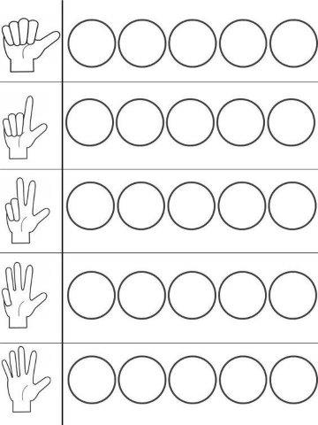

ESCRIBE TU NOMBRE (IMPRENTA)____________________________________________________________